La vitesse

I- Notion de vitesse :
- Définition.
La vitesse est une grandeur physique de symbole V, elle exprime la distance d parcourue par un mobile pendant une durée de temps Δt ( Δt = t_{arrivée} ‒ t_{départ} ou t_{final} ‒ t_{initial} ).

- les unités de la vitesse.
- L’unité internationale est le mètre par seconde : m/s ou m.s^{‒1} .
- L’unité pratique ou usuelle est le kilomètre par heure : Km/h ou Km.h^{‒1}.
÷ 3,6
× 3,6
Km/h
m/s

- La vitesse moyenne.
La vitesse moyenne V_{m} d’un mobile est égale au quotient de la distance parcourue d par la durée de parcours Δt ainsi on écrit :
$$V_{m}=\frac{d}{Δt}$$
en m ou en Km
en s ou en h
en m/s ou en Km/h

- Application :
une voiture parcourt une distance d=45Km séparant deux villes A et B pendant une durée Δt=30min.
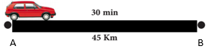

Calculer en Km/h puis en m/s la vitesse moyenne de cette voiture.
……………………………………………………………………………………………..……….
………………………………………………………………………………………..…………….
………………………………………………………………………………………………………

- La vitesse instantanée.
c’est la vitesse à un instant précis, et c’est la vitesse mesurée à chaque instant par le compteur du tableau de bord d’une voiture.
la vitesse instantanée est la vitesse détectée par les radars routiers.
Doc p. 108 ( Doc 1 )et p. 112 ( images B et C ) ( étincelle )

- Remarque : la notion de vitesse est relative car elle dépend elle aussi du référentiel choisi.

II- Nature du mouvement d’un mobile :
- Activité expérimentale.
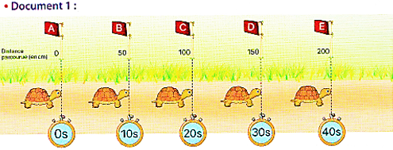
- observer les documents et compléter les tableaux ci-dessous.
Document 1 :

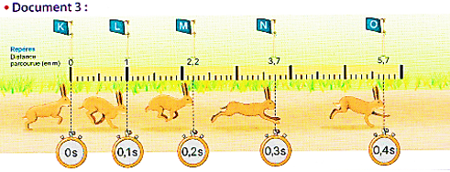
Document 2 :
$$DE$$ | $$CD$$ | $$BC$$ | $$AB$$
 |  |  |  | d(m)
 |  |  |  | t(s)
 |  |  |  | $V_{m}$(m/s)

Document 1 :

Document 1 :

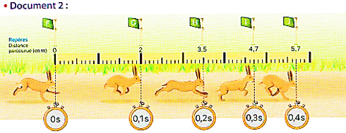
Document 3 :
$$DE$$ | $$CD$$ | $$BC$$ | $$AB$$
 |  |  |  | d(m)
 |  |  |  | t(s)
 |  |  |  | $V_{m}$(m/s)

$$DE$$ | $$CD$$ | $$BC$$ | $$AB$$
 |  |  |  | d(m)
 |  |  |  | t(s)
 |  |  |  | $V_{m}$(m/s)

- Comparer l’évolution de la vitesse dans chaque cas .
- 1er cas : la vitesse reste constante.
- 2eme cas : la vitesse augmente avec le temps.
- 3eme cas : la vitesse diminue avec le temps.

- Comparer les distances parcourues pendant une même durée de temps.
- 1er cas : les distances restent les mêmes.
- 2eme cas : les distances augmentent avec le temps.
- 3eme cas : les distances diminuent avec le temps.

- en déduire la nature de chaque mouvement.
- 1er cas : le mouvement est rectiligne uniforme.
- 2eme cas : le mouvement est rectiligne accéléré.
- 3eme cas : le mouvement est rectiligne retardé ( ou décéléré ou ralenti ).

- Conclusion.
- le mouvement d’un mobile est dit rectiligne uniforme si la trajectoire est rectiligne et les distances parcourues pendant la même durée sont égales. dans ce cas sa vitesse reste constante.
- le mouvement est dit rectiligne accéléré si la trajectoire est rectiligne et les distances parcourues pendant la même durée augmentent. dans ce cas sa vitesse augmente avec le temps.
- le mouvement est dit rectiligne retardé si la trajectoire est rectiligne et les distances parcourues pendant la même durée diminuent. dans ce cas sa vitesse diminue avec le temps.

III- vitesse et sécurité routière :
- Distance d’arrêt ou de sécurité.
- l’excès de vitesse et le non-respect du code de la route sont les principaux facteurs responsables des accidents qui peuvent être graves ou mortels.
- pour éviter un accident il faut tout d’abord respecter la distance dite d’arrêt ou de sécurité d_{A}, en effet quand un conducteur aperçoit un danger ou un obstacle, il prend la décision de freiner, il déplace alors son pied sur la pédale des freins pour arrêter son véhicule après avoir parcouru la distance :
$$d_{A}=d_{R}+d_{F}$$

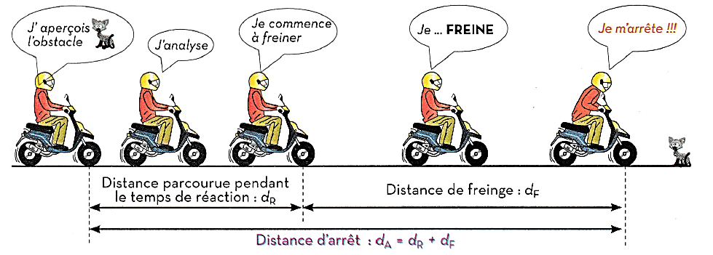

- d_{R} est la distance de réaction ou de réflexion : c’est la distance parcourue entre l’instant d’observation de l’obstacle et l’instant où le conducteur commence à freiner.
Δt_{R} représente la durée de réflexion qui ne doit pas dépasser 1s.
$$d_{R}=V_{m}×{ Δt}_{R}$$

- d_{F} est la distance de freinage : la distance parcourue par le véhicule entre l’instant où le conducteur commence à freiner et l’instant d’arrêt total du véhicule.

- Facteurs influençant sur la distance d’arrêt.
- Facteurs influençant sur la distance de réaction d_{R}.
- l’état du conducteur ( santé et état d’esprit ).
- L’age du conducteur.

- Facteurs influençant sur la distance de freinage d_{F}.
- La vitesse du véhicule.
- L’état du système de freinage.
- L’état des pneus.
- L’état de la route ( mouillée , sèche , ...)

- Application :
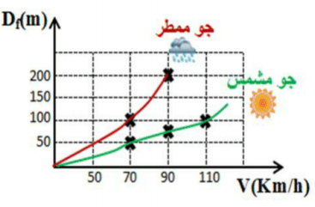
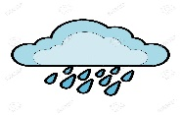
Nabil conduit sa voiture sur la route nationale
ensoleillée de Marrakech avec une vitesse constante
de 70Km/h, tout à coup il aperçoit sur une distance de
110m une vache assise au milieu de la route, il commence
alors à freiner après 1s de réflexion. En vous aidant
du graphique ci-contre :

- Montrer que Nabil va éviter l’accident.
- que se passerait il si la route était mouillée ? justifier.

